二年级上册数学总复习资料
一、米和厘米
1、测量物体的长度时，要用统一的标准去测量；常用的长度单位有：米和厘米。
2、测量较短物体通常用厘米作单位，用字母（cm）表示；测量较长物体通常用米作单位，用字母（m）表示。
3、测量时：一般是把尺子的“0”刻度对准物体的左端，再看物体的右端对着几，对着几就是几厘米。
例：画一条4厘米长的线段，一般应从尺的（ 0 ）刻度画起，画到（ 4 ）厘米的地方；还可以从尺的（ 1 ）刻度画起，画到（ 5 ）厘米的地方。
4、1米=100厘米 100厘米=1米。
5、拉紧的一段线，可以看成一条线段
线段的特点：①线段是直的可以量出长度。②线段有两个端点。
6、图钉的长大约1厘米；食指的宽大约1厘米；田字格宽大约1厘米；
小朋友的肩宽大约30厘米
7、课桌宽60厘米 黑板长4米
教室长8米 操场长200米
铅笔长20厘米 跳绳长2米
数学书长26厘米 灯管长50厘米
房间高3米 字典厚4厘米
大树高8米 旗杆高15米
升国旗的旗台高60厘米
爸爸的身高 1米75厘米或175厘米
小朋友的身高120厘米或1米20厘米
【角和直角】
1、角有一个顶点，两条边。
【练一练】标出角的各部分名称
（ ）
（ ）
（ ）
2、角的画法：先画顶点后画边
从一个点起，用尺子向不同的方向画两条边，就画成一个角。
3、用三角尺可以画出直角。
要知道一个角是不是直角，可以用三角尺上的直角比一比。
（点对点，边对边，边重合，是直角）
4、三角尺上有3个角，其中最大的那1个是直角，其余2个都是锐角。
正方形、长方形都有4个角，4个角都是直角。
5、角的大小与两条边的长短无关，只和两条边张开的大小有关。
【用放大镜看一个角，这个角的大小不改变。】

直角 比直角大的角叫做钝角 比直角小的角叫锐角
6、用三角尺画直角的方法：
从一个点起引出一条射线,再在三角尺上找一个刻度与这条射线重合画出另一条射线。
7、所有的直角大小都一样。
拿一张纸，先上下对折，再左右对折可以得到直角。
数学书的封面上有4个角，4个都是直角。
红领巾上有3个角，2个锐角和1个钝角。

二、100以内的笔算加法和减法
1、用竖式计算两位数加法时：
①（相同数位）要对齐。② 从（个位）加起。③（个位上的数字相加满10），要（向十位进1）。
2、用竖式计算两位数减法时：
①（相同数位）要对齐。②从（个位）减起。③（个位不够减），要（从十位退1）；在原来的个位数字上加10再减，计算时十位要记得减去退掉的1。
3、连加、连减、加减混合运算顺序：从左往右依次计算，有括号的要先算括号里的。
4、【估算】：把一个接近整十整百的数看作整十整百来计算。
方法：个位小于5的舍去个位，个位等于或大于5的向十位进1，看成最为接近的整十或整百数。如：49+42≈90 28+45+24≈100
50 40 30 50 20
注意：当问题里上出现了“大约”两个字时，就需要估算。
5、求比一个数多几的数是多少，用加法计算。
求比一个数少几的数是多少，用减法计算。
6、连续两问的解决问题的解决方法：
先根据已知的数学信息，解决第一个问题，再把答案作为已知的数学信息，解决第二个问题。

三、表内乘法
1、求几个相同加数的和，除了用加法表示外，还可以用乘法表示更加简便。
乘法是求几个相同加数的和的简便算法。
2、求几个相同加数的和改写成乘法算式：
相同加数×相同加数的个数或相同加数的个数×相同加数。
如：5+5+5+5 表示：4个5相加得20，
可以列成乘法算式计算： 5×4=20 或 4×5=20
5 × 4 = 20 读作：5乘4等于20 口诀：（四五二十）
4 × 5 = 20 读作：4乘5等于20 口诀：（四五二十）

乘数 × 乘数 = 积
其中4和5都是乘数，积是20
3、加法写成乘法时，加法的和与乘法的积相同。
4、乘法算式中，两个乘数交换位置，积不变。
5、
加法： 加数 + 加数 = 和
和 — 加数 = 加数
减法： 被减数 — 减数 = 差
被减数 = 差 + 减数
减数 = 被减数 — 差

乘法： 乘数 × 乘数 = 积

6、在9的乘法口诀里，几乘9或9乘几，都可看作几十减几，其中“几”是指相同的数。
如：1×9=10—1 9×5=50—5

7、 看图，写乘加、乘减算式时：
乘加：先把相同的部分用乘法表示，再加上不相同的部分。
乘减：先把每一份都算成相同的，写成乘法，然后再把多算进去的减去。
【计算时，先算乘，再算加减。】
例：
一共有多少个？

加法算式：3+3+3+3+2=14
乘加算式：3×4+2=14
乘减算式：3×5－1=14
8、 相同得数，不同口诀
4×9=36
6×6=36

2×6=12
3×4=12

3×8=24
4×6=24

2×9=18
3×6=18

2×8=16
4×4=16

1×8=8
2×4=8

1×9=9
3×3=9

1×6=6
2×3=6

1×4=4
2×2=4

只能列一道乘法算式的口诀有9句：
一一得一，二二得四，三三得九，四四十六，五五二十五，
六六三十六，七七四十九，八八六十四，九九八十一。
9、几个几相加可以写出两个乘法算式，
“5+5+5”写成乘法算式是（3×5=15）或（5×3=15），
都可以用口诀（三五十五）来计算，表示（3）个（5）相加
10、“几和几相加”与“几个几相加”有区别
求几和几相加，用几加几；如：求4和3相加是多少？ 用加法（4+3=7）
求几个几相加，用几乘几 求4个3相加是多少？如：（3+3+3+3=12或3×4=12或4×3=12）
4个
补充：几和几相乘，求积 ？ 用 几×几
2个乘数都是几，求积 ？用 几×几。
11、一个乘法算式可以表示两个意义，如“4×2”既可以表示“4个2相加”，也可以表示“2个4相加”。2个几相乘的积就是几乘几。 例如：2个6相乘的积就是6×6=36.

四、观察物体
从不同角度观察同一物体，观察到的物体形状是不同的。
正方体从正面、侧面、上面看，看到的都是正方形。
球从不同方向看，看到的都是圆。
长方体从不同方向看，看到的会是不同大小的长方形，还有可能看到正方形。
圆柱从不同方向看可能会看到是圆或者长方形。
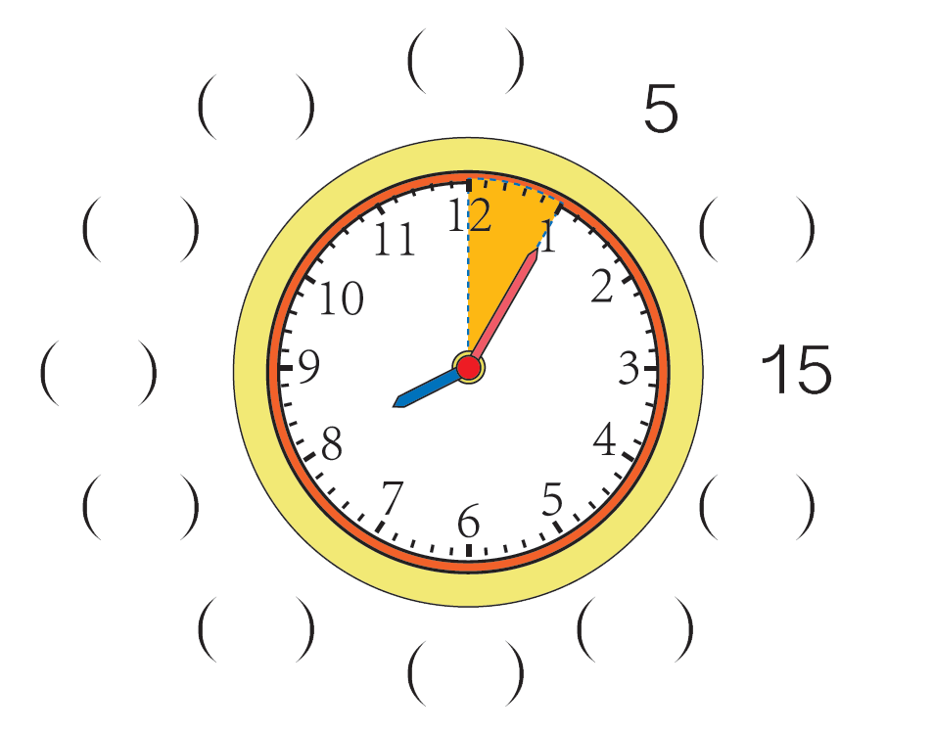
五、认识时间
钟面上有12个大格，60个小格，
分针长，时针短。
分针指12，时针指向几就是几时整（ ：00）
分针走1小格是1分，
分针走1大格是5分，时针走1大格是1小时
分针走一圈是60分，也是1小时。
时针走1大格=分针走60小格，所以 1 时 = 60分。
一刻钟是15分钟，半小时是30分钟，1小时是60分钟。
时针从12走到1，走了（1）时，分针从12走到1，走了（5）分。
时针从12走到3，走了（3）时，分针从12走到3，走了（15）分。
时针从 1 走到4，走了（3）时，分针从 1 走到4，走了（15）分。
分针从12开始绕了一圈又走回12，走了（60）分钟或（1）小时。
时针从12开始绕了一圈又走回12，走了（12）小时。
【补充】分针从1开始绕了一圈又走回到1，走了（ ）分或（ ）时。
时间：时针走过数字几，分针从12起走了多少小格，就是几时多少分。
写时间：可以用“几时几分”或电子表数字的形式来表示。
时针指在8和9之间，分针指着7，这个时刻是（ 8 ）时（ 35 ）分。
8时少5分是（7:55）
7时过10分是（7：10）
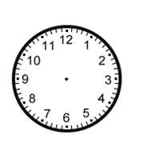

六、数学广角
在排列和组合中，要有序思考，不重复、不遗漏。
排列问题（和顺序有关） 组合问题（和顺序无关）
1、用1,2,3组成两位数，个数和十位数字不一样，能组成 6 个两位数。
分别是12、13、21、23、31、32。
2、用4,0,7组成两位数，个数和十位数字不一样，能组成 4 个两位数。
分别是40、47、70、74。
3、3个小朋友排队或者坐成一排，都是有6种坐法。
（用1,2,3表示这3个人，可以写成123、132、213、231、312、321）
4、3个人握手，每两个握一次，一共握3次。可以用连线法。4个人就要握6次手。
5、3个数5、7、9，任意选取其中2个求和，得数有3种可能。也可以连线。
分别是5+7=12、5+9=14、7+9=16。
6、衣服和裤子的搭配问题也可以连线。

